SỞ GIÁO DỤC VÀ ĐÀO TẠO TỈNH ĐĂK LĂK
TRƯỜNG THPT HỒNG ĐỨC

KỲ THI OLYMPIC TRUYỀN THỐNG 10 - 3
LẦN THỨ III

ĐỀ THI ĐỀ NGHỊ MÔN: VẬT LÝ - KHỐI 11

ĐỀ THI VÀ ĐÁP ÁN
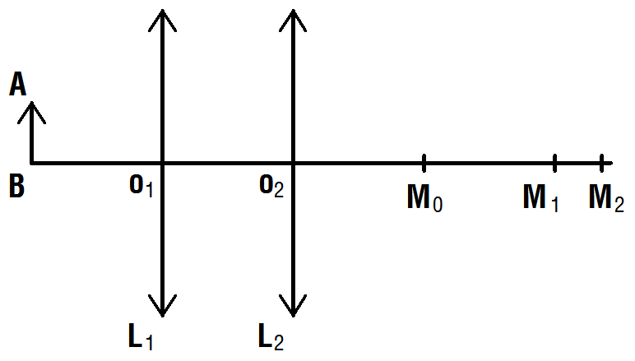
Câu hỏi 1: (4 điểm) Hai thấu kính hội tụ L₁ và L₂ đồng trục.Vật sáng nhỏ AB đặt trước L₁ vuông góc với trục chính cho ảnh rõ nét cao 1,8cm trên màn E đặt tại M₀ sau L₂. Nếu giữ nguyên AB và L₁, bỏ L₂ đi thì phải đặt màn E tại M₁ cách M₀ 6cm mới thu được ảnh thật của vật, cao 3,6cm. Còn giữ nguyên AB và L₂, bỏ L₁ đi thì phải đặt màn E tại M₂ sau M₁ cách M₁ 2cm mới thu được ảnh thật cao 0,2cm.
a. Xác định chiều cao của vật AB và hai tiêu cự f₁, f₂.
b. Giữ nguyên AB và L₁. Điều chỉnh để khoảng cách giữa L₁ và L₂ là 30cm. Tìm độ phóng đại của ảnh cho bởi hệ.
Đáp án câu hỏi 1:
3.25 | Sơ đồ tạo ảnh: $\text{AB}\vec{L_{1}}A_{1}B_{1}\vec{L_{2}}A_{2}B_{2}$  * Nếu bỏ L₂ đi thì ảnh tạo bởi L₁ là A₁B₁.  A₁B₁ là vật ảo của L_{2,} vật ảo ảnh thật A₂B₂  Từ (1) và (2):  * Nếu bỏ L₁, sơ đồ tạo ảnh: | 0.25  0.25  0.25  0.25  0. 5  0.25  0.25  0.25  0.25  0.25  0. 5
0.75 | Sơ đồ tạo ảnh: $\text{AB}\vec{L_{1}}A_{1}B_{1}\vec{L_{2}}A_{2}B_{2}$  Giữ nguyên AB và L_{1:} | 0,25  0,25  0,25

Câu hỏi 2: (3 điểm) Vật khối lượng m được kéo đi lên trên mặt phẳng nghiêng với lực , hợp với mặt phẳng nghiêng góc . Mặt phẳng nghiêng góc so với mặt phẳng ngang. Hệ số ma sát trượt giữa vật và mặt phẳng nghiêng là .
a) Tìm biểu thức tính F khi vật đi lên đều theo mặt phẳng nghiêng.
b) Với m = 5kg, , , lấy g = 10m/s². Xét vật đi lên đều, tìm để F nhỏ nhất, tìm giá trị lực F nhỏ nhất đó.
Đáp án câu hỏi 2:

 | 0. 5  0.25  0.25  0.5  0.25  0.5  0.25  0.5
  a.
  Các lực tác dụng lên vật như hình 4
  Vật chuyển động đều nên:
  (*)
  Chiếu (*) lên: Ox: (2)
  Oy: (3)
  Thay vào (2) ta được:
  b.
  Vì P = mg, và xác định nên F=F_{min} khi mẫu số cực đại.
  Theo bất đẳng thức Bunhacôpxki:
  Dấu ‘=’ xảy ra .
  Vậy khi thì

Câu hỏi 3: (3 điểm) Cho mạch như hình vẽ. R₁ = R₂ = R₃ = 40$Ω$, R₄ = 30$Ω$, nguồn có $ξ=\text{18}$v, r = 10$Ω$. Ampe kế và dây nối có điện trở không đáng kể.
A
R2
R4
R3
R1
A
B

C

D
- Tìm số chỉ của ampe kế .
- Nếu đổi chỗ nguồn và ampe kế với nhau, để ampe kế
chỉ 0,5A thì suất điện động của nguồn bằng bao nhiêu?
Các đại lượng khác trong mạch giữ nguyên giá trị.

Đáp án câu hỏi 3:

a. - Vì ampeke và dây nối có điện trở không đáng kể,  nên chập 2 đầu của ampeke lại ta được mạch  R2  R4  R3  R1  A,C  B  D  I_{CB}  I  I_{CD}  I_{AD}  I_{DB}  như hình vẽ  - Vẽ lại và viết đúng sơ đồ mạch điện | 0.25
- Ta có: R₁₃ =$\frac{R_{1}R_{3}}{R_{1}+R_{3}} = \text{20} Ω$  - R₁₂₃ = R₁₃ + R₂= 60 $Ω$  - R_{N} = $\frac{R_{\text{123}}R_{4}}{R_{\text{123}}+R_{4}}=\text{20} Ω$ | 0.75
- Dòng điện chạy trên mạch chính: I = $\frac{ξ}{R_{N}+r}=0\text{.}6 A$  - Hiệu điện thế mạch ngoài: U = I.R_{N} = 12 V | 0.25  0.25
- Dòng điện qua R₂: I_{DB} = $\frac{U}{R_{\text{123}}}=0,2 A$  - Ta có R₁=R₃ và R₁ song song R₃ nên : I_{AD}=I_{CD}= $\frac{I_{\text{DB}}}{2}=0,1A$  - Dựa vào sơ đồ mạch ban đầu ta có số chỉ của ampeke là: I_{A} = I – I_{AD} = 0,5 – 0,1 = 0,5A | 0.25  0.25  0.25
b. Đổi chỗ nguồn và ampeke cho nhau, ta vẽ lại mạch thì thấy sơ đồ trong câu b so với câu a chỉ hoán đổi vị trí của R₂ và R₃ cho nhau, nhưng vì R₂=R₃ nên hai mạch là như nhau.  Vì số chỉ của ampeke bằng 0,5A bằng kết quả của câu a, nên suất điện động của nguồn vẫn giữ nguyên bằng 18V | 0.75
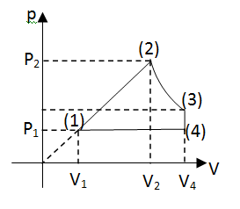
Câu hỏi 4: (5 điểm) 1 mol khí lí tưởng đơn nguyên tử biến đổi theo một chu trình thuận nghịch được biểu diễn trên đồ thị như hình.
(2-3: đoạn nhiệt). T₁=300K; p₂=3p₁; V₄=4V₁.
a. Tính T₂;T₃;T₄
b. Tính hiệu suất của chu trình.

Đáp án câu hỏi 4:

a. Quá trình 4 – 1:  Quá trình 1-2:  Quá trình 2-3: | 0.5đ  0.25đ  0.25đ  0.5đ  0.5đ
b. 1-2:  2-3:  3-4: T giảm => Tỏa nhiệt A₃₄ =0  4-1: T giảm => tỏa nhiệt  Vậy | 0.5đ  0.5đ  0.5đ  0.5đ  0.25đ  0.25đ  0.5đ

V₁
a
b
c
d
Câu hỏi 5: (5 điểm)
Hai dây dẫn dài, mỗi dây có điện trở R = r₀ được uốn thành hai đường ray nằm trong mặt phẳng ngang như hình vẽ. Hai ray phía bên phải cách nhau l₁ = 5l₀ và nằm trong từ trường có cảm ứng từ B₁ = 8B₀, hướng từ dưới lên. Hai thanh ray bên trái cách nhau khoảng l₂ = l₁ = 5l₀ và nằm trong từ trường B₂=5B₀, hướng từ trên xuống.
Hai thanh kim loại nhẵn ab và cd có cùng điện trở r₀ được đặt nằm trên các ray như hình vẽ, mọi ma sát đều không đáng kể. Tác dụng một lực kéo để ab chuyển động sang phải với vận tốc đều v₁ = 5v₀.
1. Khi đó cd cũng chịu tác dụng một ngoại lực và chuyển động sang trái với vận tốc đều v₂ = 4v₀. Hãy tìm:
a. Độ lớn ngoại lực tác dụng lên cd, biết lực này nằm trong mặt phẳng ngang.
b. Hiệu điện thế giữa hai đầu c và d và công suất toả nhiệt của mạch trên.
2. Nếu không có ngoại lực tác dụng vào cd, tính vận tốc và quãng đường cd đi được. Cho khối lượng của thanh cd là m.

Đáp án câu hỏi 5:

1  2.5 | Suất điện động cảm ứng xuất hiện trên hai thanh  V₁  a  b  i_{c}  c  d  F_{t}  Thanh ab:  Thanh cd:  Dòng điện cảm ứng có chiều như hình vẽ  (do e₁>e₂), độ lớn: | 0.25  0.25  0.5
1  2.5 | a. Độ lớn ngoại lực tác dụng lên cd  Lực từ tác dụng lên thanh cd:  Do thanh cd chuyển động đều nên ngoại lực: | 0.25  0.25
1  2.5 | b. Hiệu điện thế giữa hai đầu thanh cd. | 0.5
1  2.5 | Công suất tỏa nhiệt của toàn mạch | 0.5
2  2.5 | - Nếu không có ngoại lực tác dụng vào thanh cd:  Ngay khi ab chuyển động thì có dòng điện chạy qua cd theo chiều d-c  có lực từ tác dụng lên cd theo chiều hướng ra mạch điện, do đó cd sẽ chuyển động và lại xuất hiện trên cd một suất điện động cảm ứng e₂ có cực (-) nối với đầu c.  Xét tại thời điểm t, vận tốc của cd là v, gia tốc là a.  Đặt :  Vậy: (Đặt )  Tại t=0 thì: v₂=0 nên y₀ = 8v₀  Do đó: | 0.25  0.25  0.25  0.25  0.5  0.5
2  2.5 | - Tính quãng đường  Từ:  Tích phân hai vế: | 0.25  0.25

